哈尔滨工业大学计算机科学与技术学院
实验报告

课程名称：数据结构与算法
课程类型：必修
实验项目：排序方法
实验题目：内部排序算法的实现及时间性能比较
实验日期：2019/12/29

班级：1836101
学号：1180300315
姓名：周牧云

设计成绩 | 报告成绩 | 指导老师

- 实验目的
排序算法
二、实验要求及实验环境
- 实现直接插入排序、折半插入排序，气泡排序、快速排序、选择排序、堆排序，基数排序等排序方法（基数排序时，数据的最大位数不超过 3 位）
- 用户输入待排序的数据规模 N，利用随机函数产生 N个随机整数：N=500，1000，1500，2000，2500，...,30000（数据规模可自行调整）；
- 用户可以选择排序方式（直接插入排序、折半插入排序、气泡排序、快速排序、选择排序、堆排序、基数排序）进行排序，结果为由小到大的顺序；
- 对于每一种排序方法，统计该排序方法对不同数据规模的数据进行排序所耗费的时间。在报告中以图表坐标形式给出（横坐标为数据规模，纵坐标为时间），并与理论结果进行比较和分析

三、设计思想（本程序中的用到的所有数据类型的定义，主程序的流程图及各程序模块之间的调用关系）
1．逻辑设计
插入排序：
循环n次，前i-1个数已排好序，每次将第i个数插入到前i-1个数中正确的位置。
折半插入排序：
与插入排序基本相同，只是在插入时使用折半查找寻找正确位置。
冒泡排序：
循环n-1次，每次将最大的一个数放到未排序的队列的最后。
快速排序：
在数组中随机找一个数，将它左边大于它的数与右边小于它的数不停交换，直到左边全部小于它，右边全部大于它，然后再它的左右两边再进行相同的操作。
选择排序：
循环n-1次，每次将最小的一个书放到未排序的队列的最前端。
堆排序:
每次从堆中找到一个最大值并将他放到根节点，然后再将它与堆最后一个数交换，再将堆最后一个数剔除堆，一直反复直到排序结束。
基数排序：
先按照个位把所有数排序，再按照十位排序，一直到最后按照最高位排号序之后结束。

2．物理设计
void insort(int aa[], int n)：插入排序
void BInsertSort(int aa[], int n)：折半插入排序
void maopao(int aa[], int n)：冒泡排序
void quicksort(int aa[], int left, int right)：快速排序
void selectsort(int aa[], int n)：选择排序
void HeapSort(int aa[], int n)：堆排序
void radix_sort(int array[], int len, int dec, int order)：基数排序
int get_index(int num, int dec, int order)：获取某位数值的函数
void print(int aa[], int n)：打印函数

四、测试结果
Y轴单位为毫秒
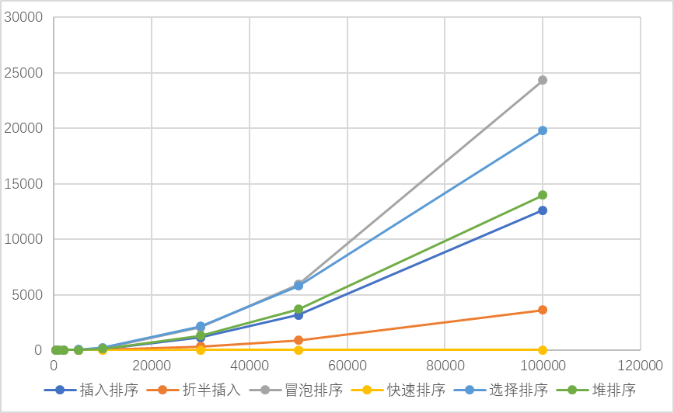
基数排序数据均为三位数，因此单独列出来
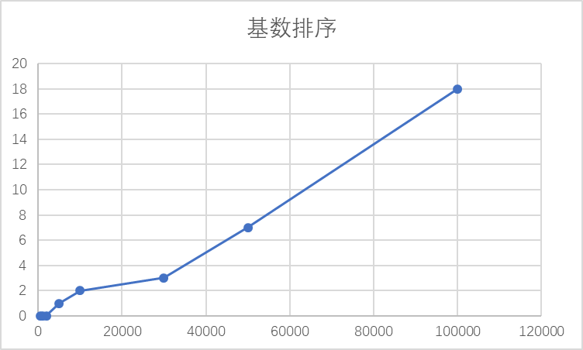

五、经验体会与不足
经验体会：
- 对各种排序的原理更加熟悉了
- 对文件读入更加擅长了
六、附录：源代码（带注释）
#include<stdio.h>
#include<string.h>
#include<stdlib.h>
#include<time.h>

clock_t start, stop;
double duration;

void insort(int aa[], int n){//插入排序
int i, j, temp;
for(i = 1; i < n; i++){
j = i;
for(j = i; j > 0; j--){//前i-1个数排好了，将第 i个数排到正确位置
if(aa[j] < aa[j-1]){
temp = aa[j];
aa[j] = aa[j-1];
aa[j-1] = temp;
}

}
}
}

void BInsertSort(int aa[], int n){//折半插入排序
int i, j, low = 0, high = 0, mid;
int temp = 0;
for (i = 1; i < n; i++){
low = 0;
high = i - 1;
temp = aa[i];
//采用折半查找法判断插入位置，最终变量 low 表示插入位置
while (low <= high){
mid = (low + high)/2;
if (aa[mid] > temp){
high = mid-1;
}else{
low = mid+1;
}
}
//有序表中插入位置后的元素统一后移
for (j = i; j > low; j--){
aa[j] = aa[j-1];
}
aa[low] = temp;//插入元素
}
}

void maopao(int aa[], int n){//冒泡排序
int i, j, temp;
for (i = 0; i < n - 1; i++){
for (j = 0; j < n - 1 - i; j++){
if (aa[j] > aa[j + 1]){
temp = aa[j];
aa[j] = aa[j+1];
aa[j+1] = temp;
}
}
}
}

void quicksort(int aa[], int left, int right){//快速排序
int l = left, r = right;
int temp, x = aa[(l + r)/2];
while (l <= r){
while (aa[l] < x) ++l;
while (aa[r] > x) --r;
if (l <= r){
temp = aa[l];
aa[l] = aa[r];
aa[r] = temp;
++l;
--r;
}
}
if (left < r)
quicksort(aa, left, r);
if (l < right)
quicksort(aa, l, right);
}

void selectsort(int aa[], int n){//选择排序
int i, j, temp;
for(i = 0; i < n - 1; i++){
for (j = i + 1; j < n; j++){
if(aa[i] > aa[j]){//每次从未排好序的数中挑出最小值放最前面
temp = aa[i];
aa[i] = aa[j];
aa[j] = temp;
}
}
}
}

void HeapSort(int aa[], int n){//堆排序
int end = n - 1, temp; //end指向最后一个元素；
while(end != 0){ //end到根结点结束
while(1){
int pa = end / 2 - 1; //指向最后一个双亲结点；
//将最大值移至下标为1的位置；
while(pa >= 0){ //进行一次pa从最后一个双亲结点到第一个；
if(aa[pa] < aa[2*pa+1]){ //双亲与其左孩子比较；
temp = aa[pa];
aa[pa] = aa[2*pa+1];
aa[2*pa+1] = temp;
}
if((2*pa+1 <= end) && aa[pa] < aa[2*pa+2]){ //双亲与其右孩子比较；
temp = aa[pa];
aa[pa] = aa[2*pa+2];
aa[2*pa + 2] = temp;
}
pa--; //进行--操作，移向上一个双亲；
}
//将最大值放在数组的最后一位，之后的次大值一次放这个位置的前一个位置；
temp = aa[0];
aa[0] = aa[end];
aa[end] = temp;//将这次找到的最大值放置在a[end]；
break;
}
end--; //end前移，用来放置下一个循环的最大值；
}
}

int get_index(int num, int dec, int order){
int i, j, n;
int index;
int div;
/* 根据位数，循环减去不需要的高位数字 */
for(i = dec; i > order; i--){
n = 1;
for(j = 0; j<dec-1; j++){
n *= 10;
}
div = num/n;
num -= div * n;
dec--;
}
/* 获得对应位数的整数 */
n = 1;
for(i = 0; i < order-1; i++){
n *= 10;
}
/* 获取index */
index = num / n;
return index;
}

void radix_sort(int array[], int len, int dec, int order){
int i, j;
int index; /* 排序索引 */
int tmp[len]; /* 临时数组，用来保存待排序的中间结果 */
int num[10]; /* 保存索引值的数组 */
memset(num, 0, sizeof(num)); /* 数组初始清零 */
memset(tmp, 0, sizeof(tmp)); /* 数组初始清零 */

if(dec < order) /* 最高位排序完成后返回 */
return;

for(i = 0; i < len; i++){
index = get_index(array[i], dec, order); /* 获取索引值 */
num[index]++; /* 对应位加一 */
}
for(i = 1; i < 10; i++){
num[i] += num[i-1]; /* 调整索引数组 */
}

for(i = len-1; i >= 0; i--){
index = get_index(array[i], dec, order); /* 从数组尾开始依次获得各个数字的索引 */
j = --num[index]; /* 根据索引计算该数字在按位排序之后在数组中的位置 */
tmp[j] = array[i]; /* 数字放入临时数组 */
}

for (i = 0; i < len; i++)
array[i] = tmp[i]; /* 从临时数组复制到原数组 */
/* 继续按高一位的数字大小进行排序 */
radix_sort(array, len, dec, order+1);
}

int a[30001];

void print(int aa[], int n){
for(int i = 0; i < n; i++){
printf("%d ", aa[i]);
}
printf("\n");
}

int main(void){
int i, j, f, t, n, N, max;
printf("输入1插入排序\n");
printf("输入2折半插入排序\n");
printf("输入3冒泡排序\n");
printf("输入4快速排序\n");
printf("输入5选择排序\n");
printf("输入6堆排序\n");
printf("输入7基数排序\n");
printf("选择使用何种排序：");
scanf("%d", &f);
printf("输入数据规模N：");
scanf("%d", &n);
switch(n){
case 500:
freopen("500.txt", "r", stdin);
break;
case 1000:
freopen("1000.txt", "r", stdin);
break;
case 2000:
freopen("2000.txt", "r", stdin);
break;
case 5000:
freopen("5000.txt", "r", stdin);
break;
case 10000:
freopen("10000.txt", "r", stdin);
break;
case 30000:
freopen("30000.txt", "r", stdin);
break;
case 50000:
freopen("50000.txt", "r", stdin);
break;
case 100000:
freopen("100000.txt", "r", stdin);
break;
case 300000:
freopen("300000.txt", "r", stdin);
break;
}
scanf("%d", &N);
//printf("请输入数据上限：");
scanf("%d", &max);
//for(i = 0; i < N; i++){
// a[i] = rand() % (max+1);
//}
for(i = 0; i < N; i++){
scanf("%d", &a[i]);
}
//print(a, N);
switch(f){
case 1:
start = clock();
insort(a, N);//插入排序
stop = clock();
duration = ((double)(stop - start)) * 1000 / CLK_TCK;
break;
case 2:
start = clock();
BInsertSort(a, N);//折半插入
stop = clock();
duration = ((double)(stop - start)) * 1000 / CLK_TCK;
break;
case 3:
start = clock();
maopao(a, N);//冒泡排序
stop = clock();
duration = ((double)(stop - start)) * 1000 / CLK_TCK;
break;
case 4:
start = clock();
quicksort(a, 0, N-1);//快排
stop = clock();
duration = ((double)(stop - start)) * 1000 / CLK_TCK;
break;
case 5:
start = clock();
selectsort(a, N);//选择排序
stop = clock();
duration = ((double)(stop - start)) * 1000 / CLK_TCK;
break;
case 6:
start = clock();
HeapSort(a, N);//堆排序
stop = clock();
duration = ((double)(stop - start)) * 1000 / CLK_TCK;
break;
case 7:
start = clock();
radix_sort(a, N, 3, 1);//基数排序
stop = clock();
duration = ((double)(stop - start)) * 1000 / CLK_TCK;
break;
}
//print(a, N);
printf("时间为%lf毫秒\n", duration);
return 0;
}

